

DEMO MAKER
产品白皮书

上海锐道信息技术有限公司
2009年10月

目录

1. 研发背景 3
2. 产品介绍 4
2.1. 产品简介 4
2.2. 产品套路 6
3. 特色功能 8
3.1. 鼠标Drag & Drop与快捷键 8
3.2. 整体导入初始设计 8
3.3. 批量导入数据 9
3.4. 事件配置 10
3.5. 自定义组件 10
3.6. 数据联动 10
4. 平台特色 11
4.1. 逼真（Vivid） 11
4.2. 简单（Simple） 11
4.3. 动态（Live） 11
5. 增值服务 12
5.1. 组件交换 12
5.2. 第三方开发平台OEM 12
附录：版本控制 13

研发背景

软件系统的用户群体大致可分为ABC三类：
- A类用户指不会编程只使用软件的最终用户，如使用财务软件的财务经理。
- C类用户指具备编程能力的开发者，如使用eclipse开发Java 程序的程序员。
- B类用户指项目经理、需求经理等。B类用户的编程技能在A类用户与C类用户之间，有的有编程经历，现在已经脱离具体编码工作，使用Word、PowerPoint与Visio编写业务需求等。
一般情况下，最终用户（A类用户）与项目经理（B类用户）通过草图与程序员（C类用户）进行沟通Web页面设计，后者在想象的基础上完成页面开发。看到真实页面，最终用户往往才会更进一步地表达自己的想法，甚至激发出新的需求，程序员再加以实现，如此迭代往复，需求没有边界，工期延展绵长。如果最终用户与项目经理能够自己把脑海中的需求做出原型，程序员按图开发，项目可控度必然大幅提高。但Web编程需要储备多种技能（如JavaScript、DHTML、XML、Java、SQL等），不是最终用户与项目经理短期所能掌握的。
DemoMaker就是为解决上述矛盾而研发的，通过一系列的封装，将JavaScript、DHTML、XML、Java、SQL等等技能要求降为0，使最终用户（A类用户）与项目经理（B类用户）轻松表达自己的Web页面设计意图。


产品介绍

产品简介
DemoMaker是一款供最终用户与项目经理使用的Web应用系统页面原型设计工具，由BSTEK研发。
DemoMaker以所见即所得的方式，在Web上通过鼠标Drag & Drop直接进行页面设计，零代码编写获得形象逼真且具动态操作效果的Web原型系统。
DemoMaker包括工程管理、页面管理、页面设计、公共资源管理等功能模块，提供列宽可调的全编辑表格、节点可以拖动的树等开箱即用的丰富的页面组件，在此基础上轻松快捷地制作自定义组件，通过属性配置实现按钮事件、数据翻页、菜单选择、页面跳转等 Web应用典型操作效果，表格、树等大量数据与页面初始设计可以通过Excel导入。
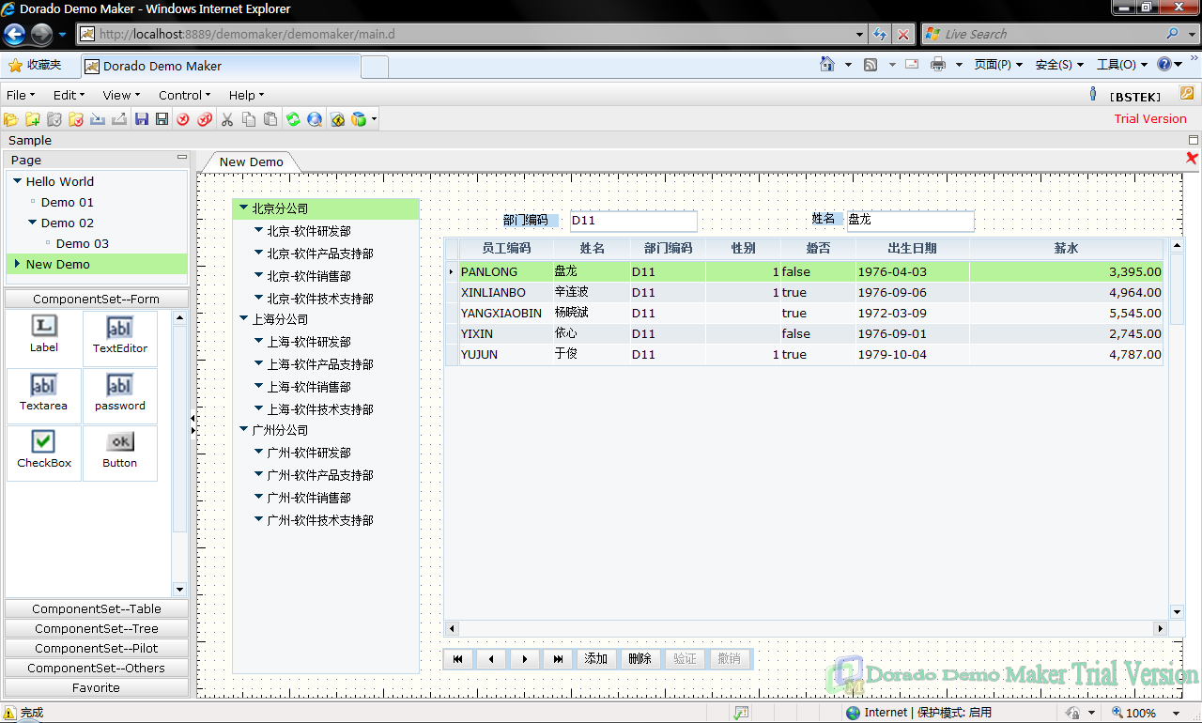

（图：DemoMaker页面设计视图）
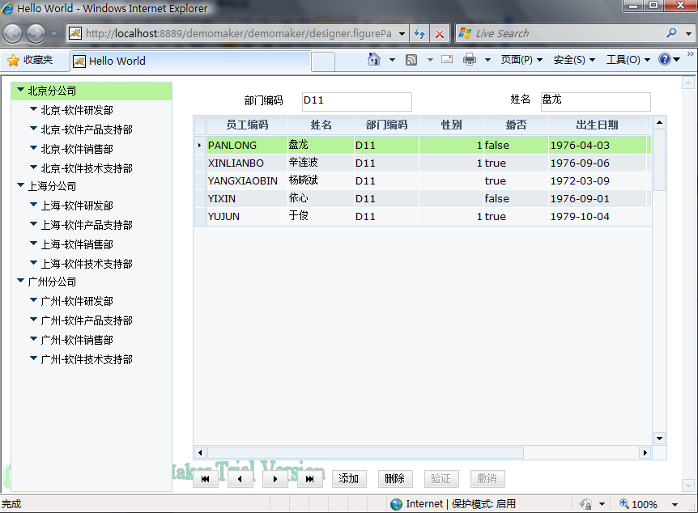
（图：实际页面效果）



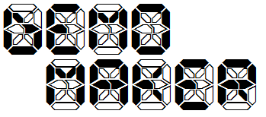

产品套路
类似于武术套路，DemeMaker也有自己的产品套路。

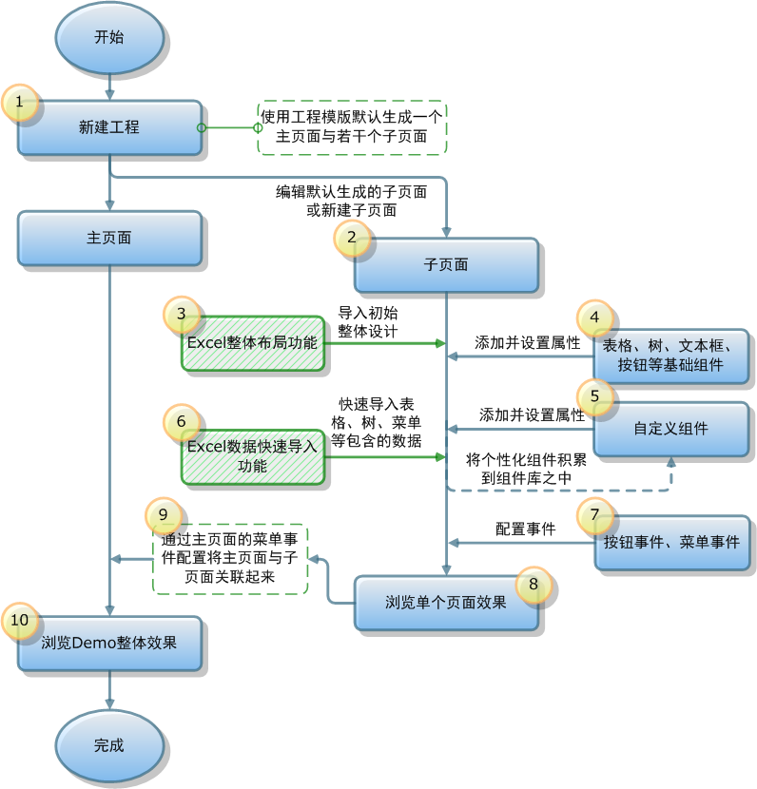
- 新建工程。如果使用工程模版可以默认生成一个主页面与若干个子页面，子页面嵌在主页面的工作区内，点击主页面中的菜单可以控制工作区内子页面的跳转与刷新。
- 编辑子页面。
- 通过Excel将初始的页面整体布局导入。当然也可以将组件一个一个通过鼠标拖放到页面中。
- 添加表格、树、文本编辑框、按钮等基础组件，调整组件位置与组件大小，设置组件属性。
- 添加自定义组件。自定义组件可以是单个组件，也可以是一组组件。
- 通过Excel快速批量导入表格、树、菜单等所包含的数据。也可以在组件的属性设置对话框中修改数据。
- 设置按钮、菜单等的事件，如单击某个按钮，页面跳转等。
- 保存子页面之后，浏览该页面的效果。
- 通过主页面的菜单事件将主页面与子页面关联起来。
- 保存主页面之后，浏览Demo系统的整体效果。



特色功能

鼠标Drag & Drop与快捷键
通过鼠标Drag & Drop摆放组件位置，调整组件大小。Ctrl+C与Ctrl+V实现组件的快速复制。

整体导入初始设计

在Excel中设计页面的初始布局，导入DemoMaker后再进行局部微调。
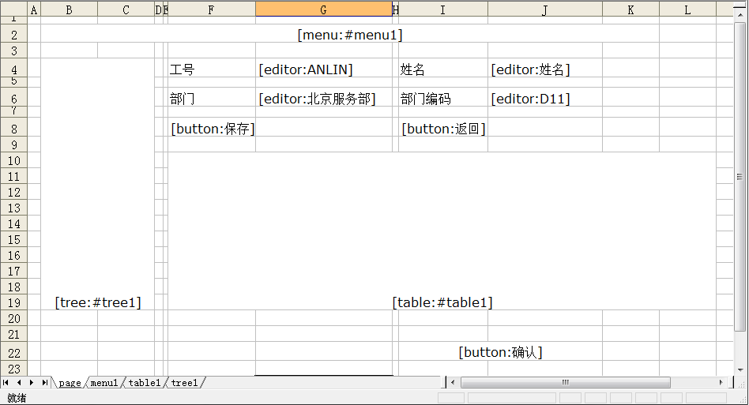
（图：Excel中的设计草图）
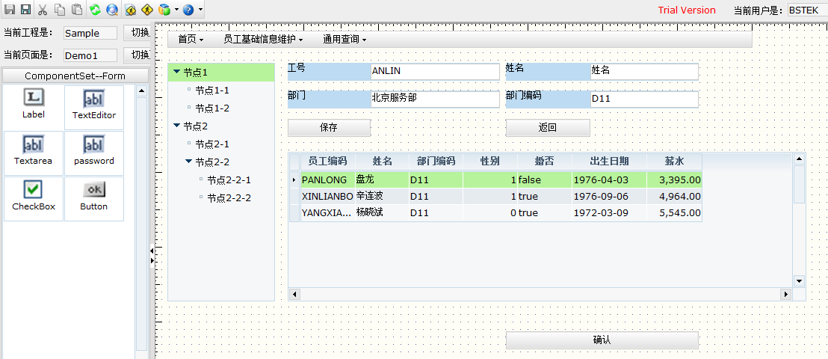
（图：导入DemoMaker后直接生成页面设计）
DemoMaker对Excel设计稿中的组件是尺寸敏感的。Excel中合并单元格后形成的[table:#table1]多大，DemoMaker中的表格就有多大。
DemoMaker对Excel设计稿中的组件同时是数据敏感的。[editor:ANLIN]表示文本编辑框组件，其中包含的数据为“ANLIN”。[table:#table1]表示表格组件，包含的数据在名为“table1”的Sheet中（注意table1之前有“#”符号）。
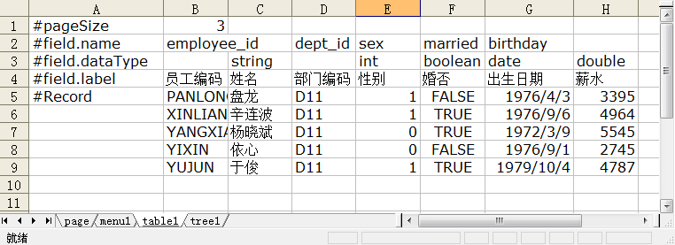
（图：Excel中的表格数据批量导入）

批量导入数据
表格、树、菜单等一般都包含大量数据，如果手工一个个添加是费时费力的重复劳动，通过Excel批量导入数据，可以节约大量时间。
（图：Excel中树的数据）
（图：导入后效果图）

事件配置
通过配置方式，给按钮等组件添加事件，使整个Demo具有Live效果。
（图：配置按钮的单击事件）
（图：执行效果图）

自定义组件
一个组件或者整个页面都可以做为一个自定义组件放进组件库之中，随着积累的自定义组件越来越多，制作一个Demo也变得越来越容易。

数据联动
将不同组件绑定到同一数据源上，可以实现联动效果，如数据翻页，表格当前记录与表单联动等。



平台特色

逼真（Vivid）
使用DemoMaker制作的原型即是Web系统，比文字描述与示意图片更加直观形象。

简单（Simple）
不需要掌握编程技能，就能使用DemoMaker，以所见即所得的方式进行设计，操作简单，即学即会。

动态（Live）
按钮点击、数据翻页、菜单选择、页面跳转，是可以实现操作体现的Web系统。



增值服务

组件交换
DemoMaker的研发商BSTEK将不断提供新组件，同时提供组件交换服务，通过搭建一个组件交换平台，让DemoMaker的用户交换各自的组件。

第三方开发平台OEM
DemoMaker可以内嵌到第三方开发平台之中，针对这种研发级别合作，BSTEK将提DemoMaker的产品供源代码。



附录：版本控制
每篇文档需要有版本控制。
文档名称 | DemoMaker产品白皮书
共享范围 | 公开
备注 | DemoMaker产品白皮书
时间 | 版本号 | 参与者 | 说明
20091027-0917 | V1.0 | thomas.ding@bstek.com | 创建

